Češi chtějí poctivé a praktické Vánoce: tradice vítězí nad službami i předraženým cukrovím

Brno, 8. 12. 2025

Češi si Vánoce chtějí užít naplno. A to znamená nejen nakoupit dárky, ale hlavně vytvořit tu pravou sváteční atmosféru. Z průzkumu* společnosti Home Credit vyplývá, že Češi k Vánocům přistupují emotivně i prakticky zároveň. Rádi si mnoho věcí udělají sami, případně s přispěním rodiny a blízkých – upečou cukroví, uklidí, vyzdobí byt a připraví sváteční atmosféru. Přemýšlejí totiž o nákladech, kvalitě a smysluplnosti toho, za co utrácejí. Dávají přednost vlastní práci před placením služeb, což nelze chápat jen jako otázku šetření. Jde i o hodnoty, tradice a pocit, že „poctivé Vánoce“ si člověk musí trochu odpracovat, aby si je mohl náležitě užít.

Většina Čechů se připravuje na Vánoce tak trochu „postaru“. Téměř 75 % lidí peče vlastní cukroví a přes 90 % se obejde bez úklidové firmy. I zde se ale objevuje nový trend: pečeme méně druhů cukroví, zato kvalitnějšího. Volíme praktičtější přístup k přípravám a klademe větší důraz na malé, ale smysluplné radosti. Ukazují to data z aktuálního průzkumu společnosti Home Credit, která komentuje Jaroslav Ondrušek, hlavní analytik společnosti: „Je vidět, že Češi si chtějí vánoční atmosféru tvořit sami. Ať jde o pečení cukroví nebo velký úklid, většina lidí stále dává přednost vlastní práci před nákupem služeb. Vánoce jsou tak nejen o radosti, ale také o velké dávce domácího úsilí.“

Domácí cukroví: chuť, tradice i úspora
Bez cukroví si zimní svátky neumíme představit, a tak jeho pečení zůstává pevnou součástí českých Vánoc. Doma si ho připravuje 73 % lidí, necelá pětina si ho kupuje a více než čtvrtina spoléhá na to, že jim cukroví napeče rodina či blízcí. Hlavní důvod, proč lidé zůstávají u domácího pečení, je prostý: jejich vlastní cukroví jim chutná nejvíc. Téměř tři čtvrtiny respondentů říkají, že domácí chutná lépe než kupované. Polovina bere pečení jako tradici a třetina dodává, že kupované cukroví je zkrátka příliš drahé.

Kontrola nad surovinami i plánování času tráveného s rodinou
Češi chtějí mít své svátky pod kontrolou – od používaných surovin na cukroví až po chvíle strávené s rodinou. V mnoha domácnostech je pečení příležitostí sejít se u jednoho stolu, zapojit děti a společně se naladit na sváteční atmosféru. „Nejde jen o peníze. Domácí cukroví v sobě spojuje chuť, tradici, kontrolu nad kvalitou i společně strávený čas. Právě tato kombinace vysvětluje, proč ani široká nabídka cukroví v obchodech nepřesvědčí většinu lidí, aby přestali péct doma,“ doplňuje Jaroslav Ondrušek.

Kvalita vítězí nad kvantitou
Třetina Čechů už dnes dává přednost menšímu počtu druhů kvalitnějšího a „luxusnějšího“ cukroví. Jen menší část lidí upřednostňuje co nejširší výběr a většina hledá rozumný kompromis. Přístup „méně, ale lépe“ volí nejčastěji lidé v produktivním věku a menší domácnosti, které dobře vědí, kolik cukroví se nakonec nesní a vyhodí. „S rostoucím věkem a zkušenostmi lidé víc přemýšlejí nad kvalitou a rozumnou mírou. Netýká se to jen cukroví, ale i celkového přístupu k financím a nákupům. Méně, ale lépe se postupně stává novým standardem,“ komentuje Jaroslav Ondrušek.

Cukroví jako zaměstnanecký benefit
Cukroví se ale z rodinné kuchyně pomalu přesouvá i do práce – jako možný zaměstnanecký benefit. Krabici cukroví od zaměstnavatele by ocenilo 46 % lidí. Nejvíce by takový dárek potěšil mladé do 26 let a domácnosti s měsíčním příjmem do 40 000 Kč se základním nebo učňovským vzděláním. Pro mnoho z nich jde o milou pozornost, která ušetří čas i peníze a přinese domů kousek sváteční pohody. „Relativně levný, ale osobní dárek, jako je krabice cukroví, může mít u části zaměstnanců velký úspěch – hlavně u mladších nebo těch s nižšími příjmy. Naopak lidé s vyšším vzděláním a příjmem upřednostňují jiné benefity,“ vysvětluje Jaroslav Ondrušek.

Předvánoční úklid jako pevná součást zvyků
Stejně tradiční jako pečení je i velký předvánoční úklid. Pravidelně ho dělají více než dvě pětiny Čechů a další velká část se do něj pouští alespoň příležitostně. Jen zhruba 16 % lidí přiznává, že „velký úklid“ k jejich vánočním zvykům vůbec nepatří. Přestože nabídka úklidových služeb roste, úklidové firmy zůstávají před svátky spíš na okraji zájmu. Celkem 91 % Čechů si uklízí doma samo a zkušenost s profesionálním úklidem má zatím jen malá menšina, i když její podíl meziročně mírně roste.

Čas versus peníze: proč si uklízíme sami
Za úklid si Češi raději „zaplatí“ vlastním časem než penězi. Důvod je často praktický: v období, kdy stoupají výdaje za dárky a pohoštění na sváteční stůl, spousta domácností nechce rozpočet zatěžovat další položkou. „Úklidové služby Češi zatím vnímají spíš jako nadstandard. I když vidíme mírný nárůst jejich využívání, většina lidí stále volí vlastní úklid, a to i za cenu vyšší časové zátěže. V kombinaci s ostatními vánočními výdaji mnozí raději šetří právě na službách a více investují do dárků nebo kvalitního jídla,“ uzavírá Jaroslav Ondrušek.

České Vánoce dnes spojují tradici se zdravým rozumem. Chceme péct, uklízet a připravovat svátky po svém, ale přitom už víme, že nemusíme mít „všechno a za každou cenu“. Méně druhů cukroví, větší důraz na kvalitu, promyšlené benefity a vlastní ruce v akci – tak podle aktuálních dat vypadají moderní české Vánoce.
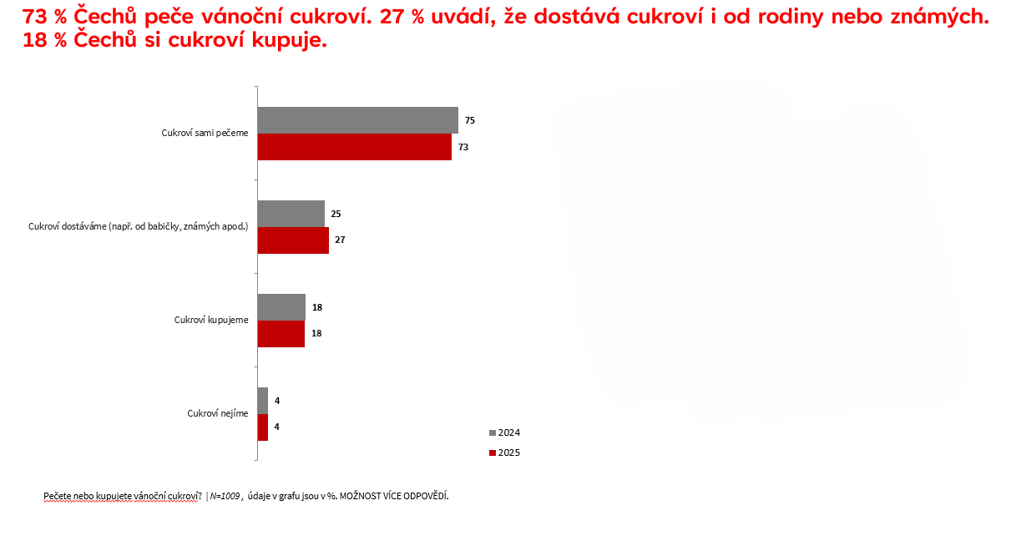
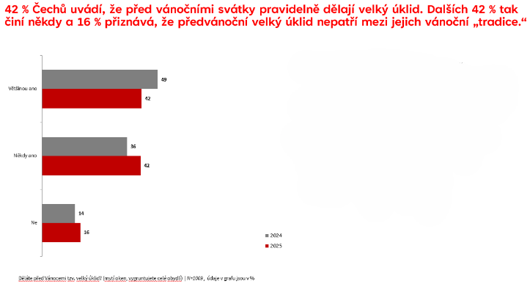

*Sběr dat byl realizován ve dnech 3. - 6. 11 2025 prostřednictvím aplikace Instant Research agentury Ipsos na reprezentativním vzorku 1000 respondentů ve věku 18-65 let, česká online populace.
Kontakt pro novináře:
Kateřina Dobešová
Tisková mluvčí Home Credit ČR a SR
Tel.: + 420 736 473 813
E-mail: katerina.dobesova@homecredit.cz
Poznámka pro editory:
Společnost Home Credit a.s. byla založena v roce 1997 a dnes je dceřinou společností Air Bank a.s. Home Credit pomáhá lidem nejen při nákupech na splátky přímo v obchodech a na internetu, ale nabízí také hotovostní úvěry a úvěry na auta, konsolidaci stávajících půjček nebo kreditní karty. V Česku poskytl Home Credit a.s. v roce 2024 úvěry v celkové výši 18,2 miliardy Kč. Více na www.homecredit.cz
Skupina PPF je soukromý mezinárodní investiční a industriální holding s různorodým portfoliem aktiv. Působí ve 25 zemích a investuje v mnoha odvětvích, včetně telekomunikací, médií, finančních služeb, nemovitostí, strojírenství a e-commerce. Skupina vlastní aktiva ve výši 43,5 miliardy eur a celosvětově zaměstnává 45 tisíc lidí (k 30. červnu 2025).

